В Тверской области прошел областной интегрированный фестиваль творчества «Путь к успеху». Наша школа-интернат каждый год принимает участие в этом фестивале. В этом году фестиваль проходил дистанционно. Восьмого декабря в Администрации Кашинского городского округа прошло награждение ребят, занявших призовые места, Главой округа Баландиным Г.Г. В номинации «Авторы земли Тверской» диплом лауреата 1 степени получила Яковлева Валерия.
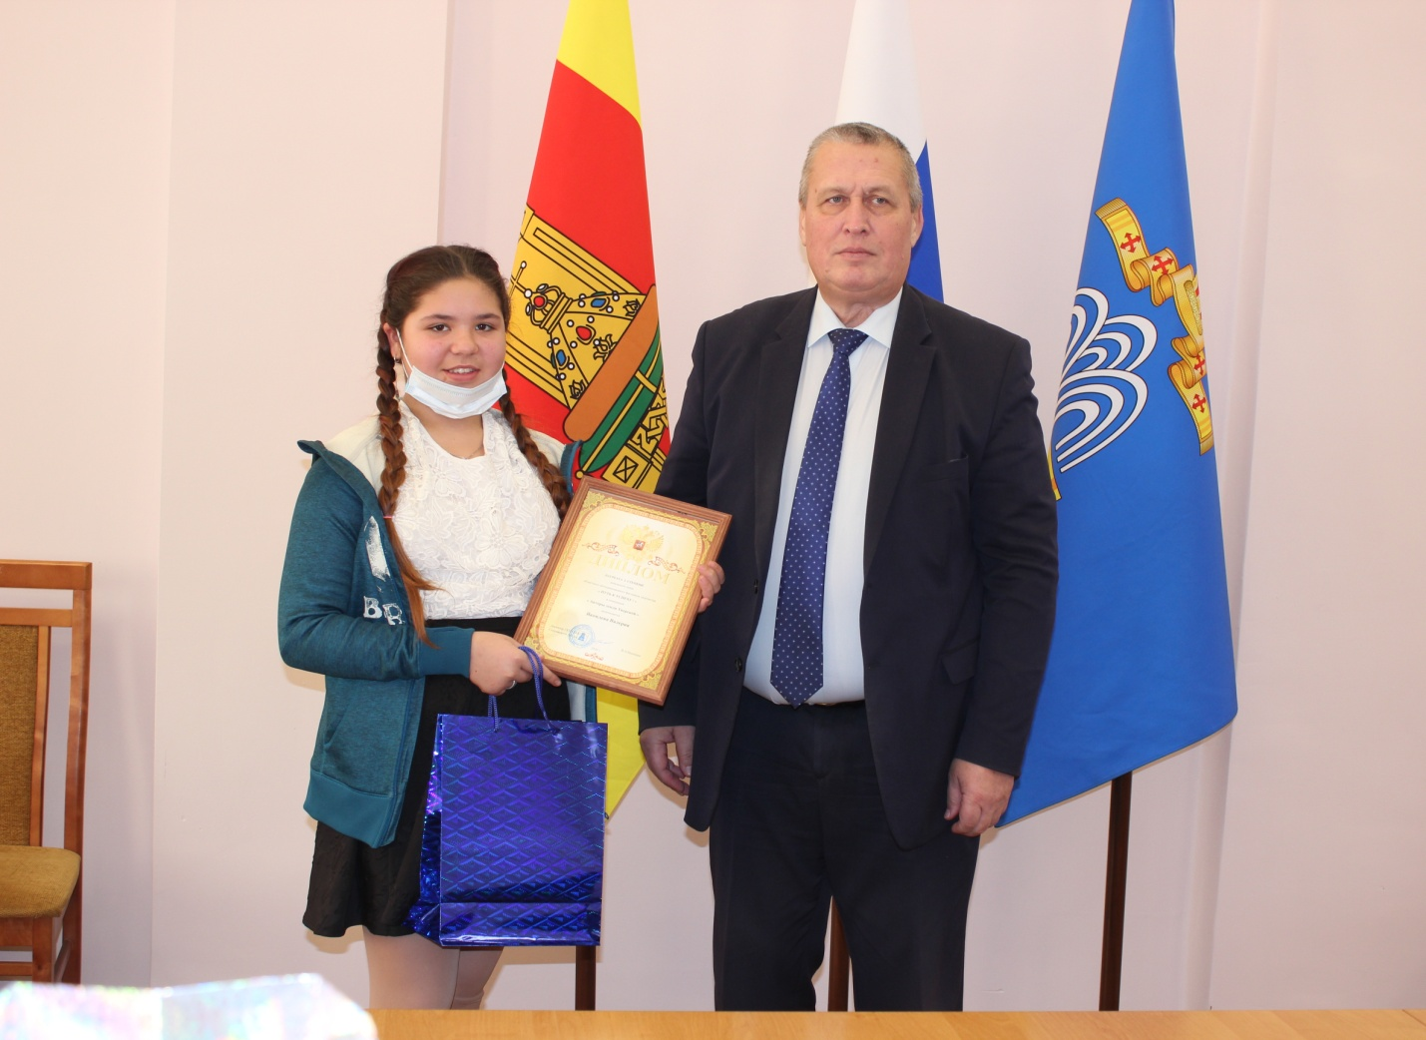

В номинации «Золотые руки земли Тверской» дипломом лауреата 3 степени была награждена Лучникова Юлия.
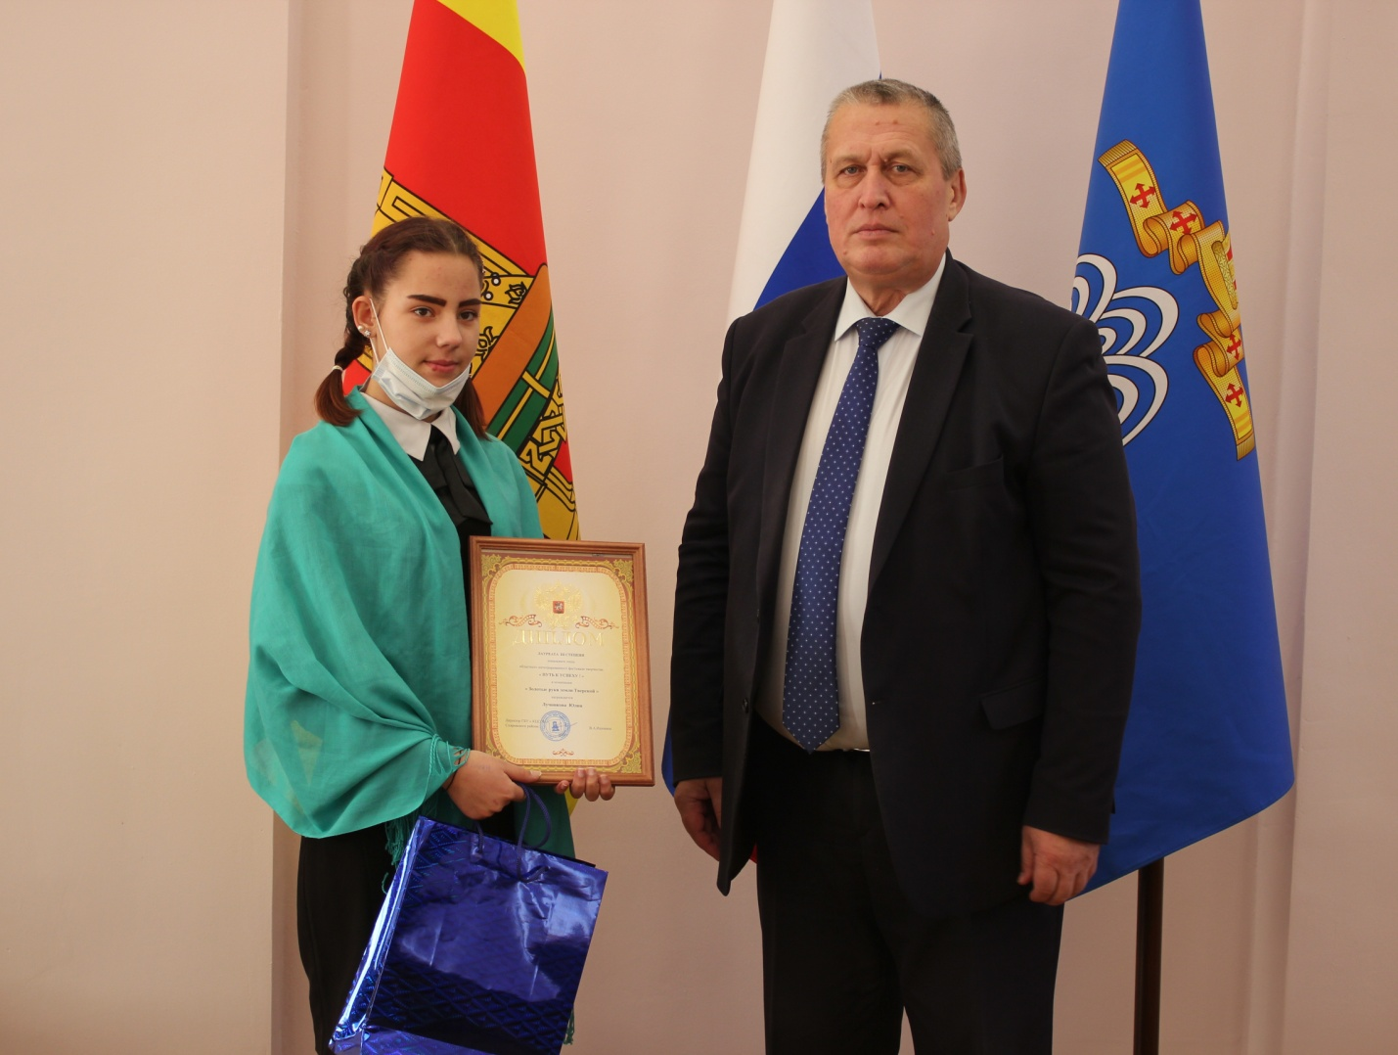
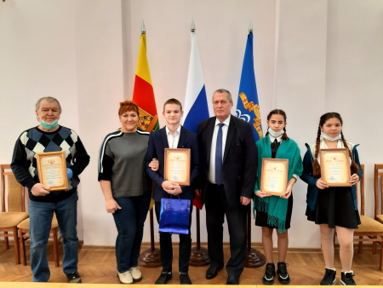
Ну а танцевальный коллектив «Сюрприз» получил диплом 1 степени в номинации «Преодоление». Все ребята получили памятные подарки и сладкие призы.
